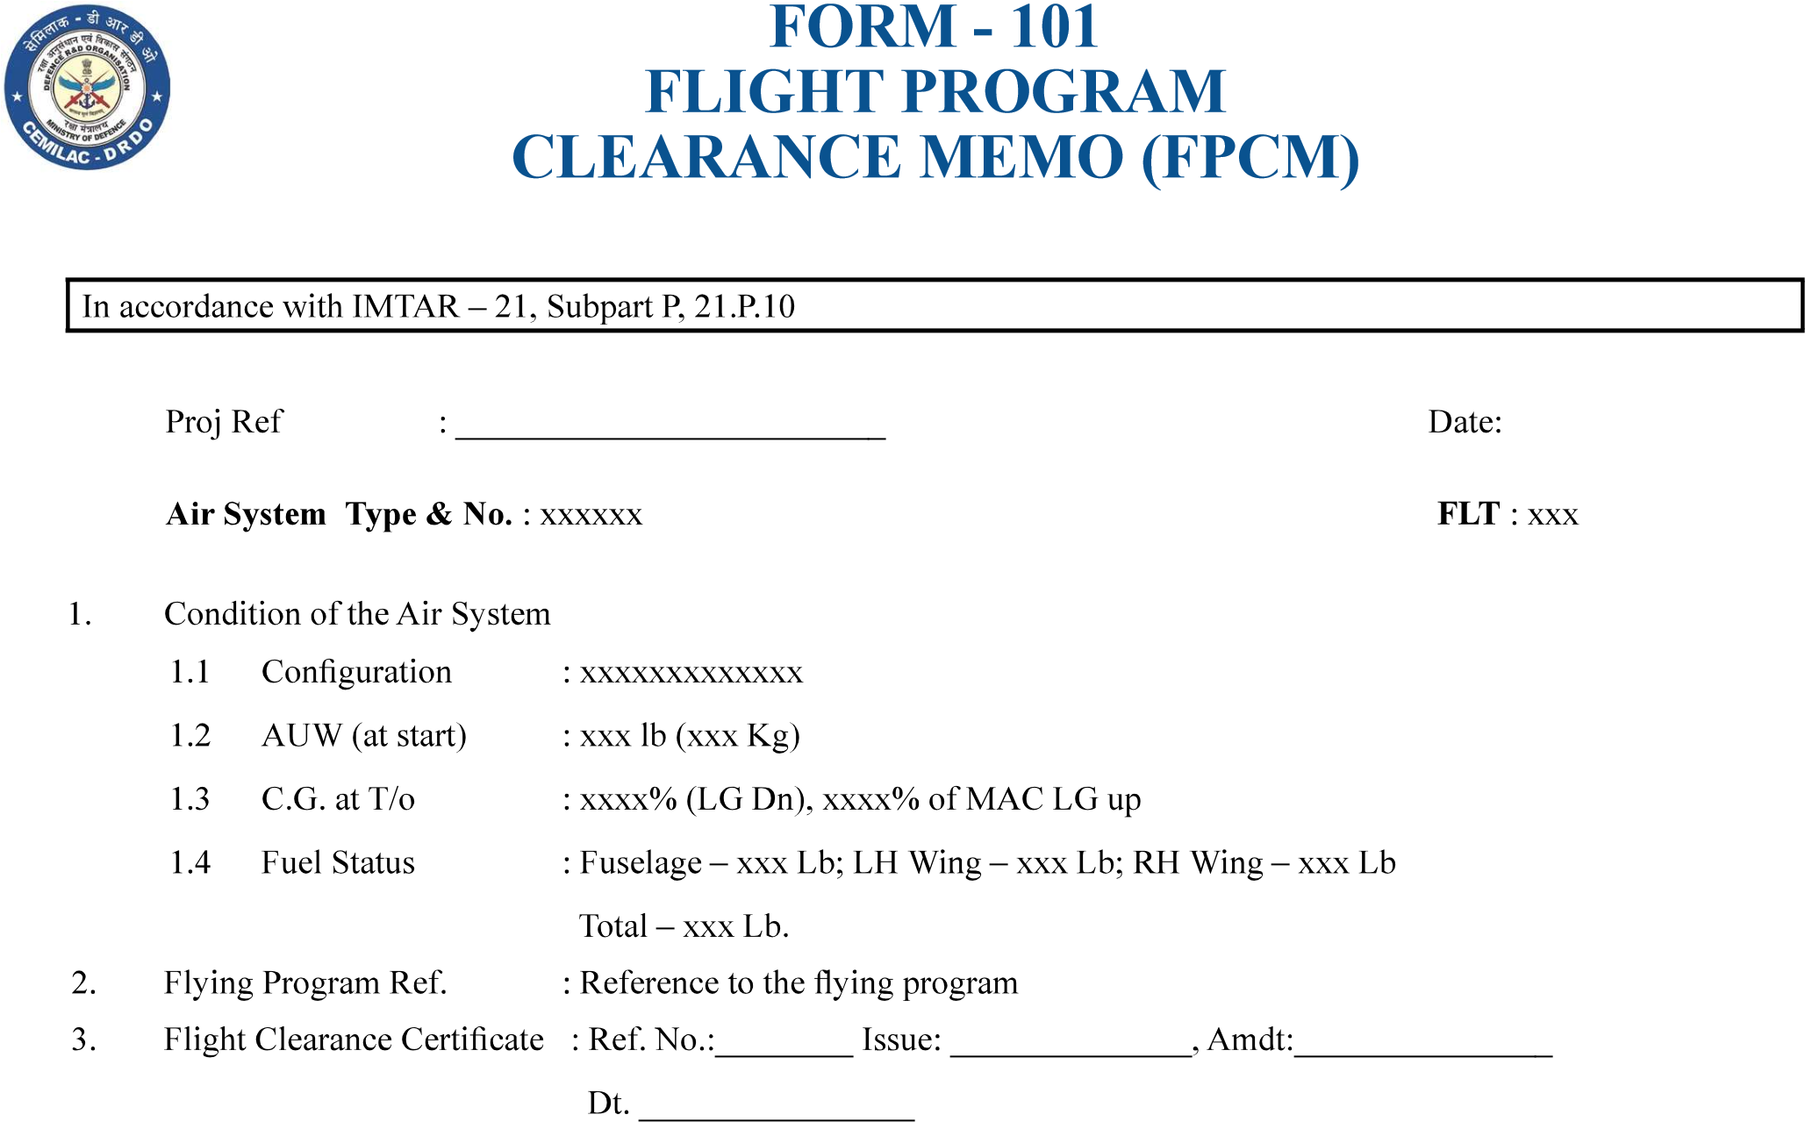

XXXXX

…

…..

…

….

…….

…………….

……………….

XXXXXXXXXX

XXXX

………………….………………..

……XXXX…………….

…………………..

……………………………

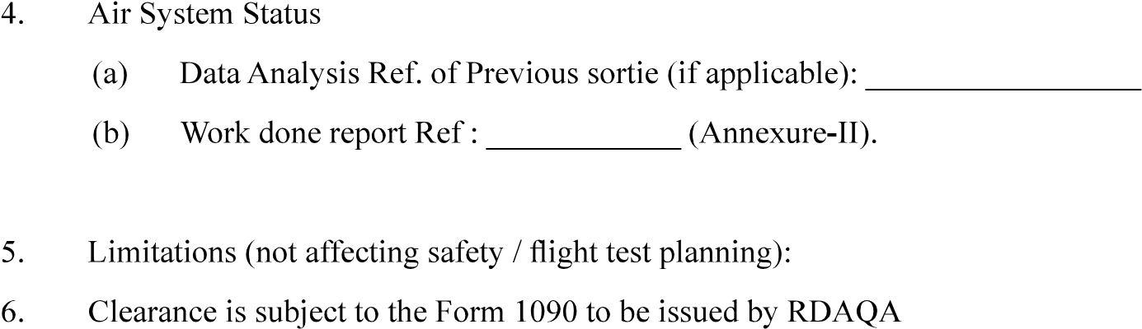

………….

…………………….

CEMILAC Main Contractor

……………………. ……………………………….

Copy to: